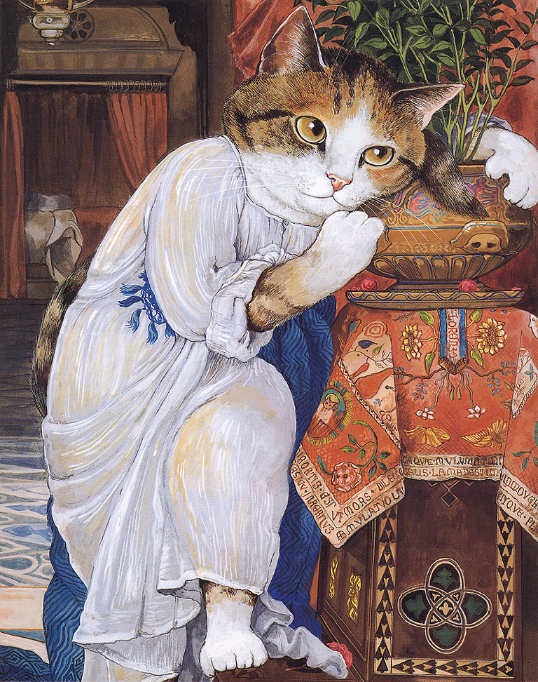

Цели урока:
- Закрепить представление о метафоре как основном средстве создания художественного образа.
- Учить работать с алгоритмом по словесному образу.
- Учить анализу художественного текста.

Эпиграф: Чтобы придумывать, надо знать.
Е.Шварц.

Л/з: Что нужно знать, чтобы творить?

Учебная ситуация №1. Работа с художественным образом.
В:Что такое художественный образ?
-картинка, которая возникает в нашем воображении, рождает определённые чувства и мысли.
В: Кто является мастерами создания художественных образов?
-писатели, поэты.
Учитель: Сейчас послушаем стихи о кошках. Задача чтецов- прочитать так, чтобы мы почувствовали, образ какой кошки создаёт автор.
1. Даниил Хармс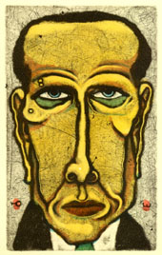. «Удивительная кошка».
В: Образ какой кошки создаёт автор?
-образ спасённой кошки, довольной всеобщим вниманием.
В: Что необычного в содержании ст-ия?
-необычна предлагаемая помощь »чтобы вылечить кошкину лапу, воздушные шарики надо купить»)
2. Борис Заходер.
В: Образ какой кошки создаёт автор?
-обиженной, вороватой.
3. Юнна Мориц. 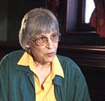 «Малиновая кошка».
В: А здесь какая кошка?
-Довольная, вальяжная, важная, гордая.
4. Новелла Матвеева. 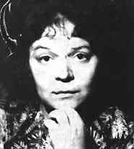 «Она умеет превращаться».
В: Образ какой кошки создаёт Новелла Матвеева?
-изменчивой; и хитрой, и злобной, и ласковой, и послушной.
5. Евгений Меркулов. «Хозяин двора».
-А здесь какой кот?
Бойкий, хулиганистый, сможет постоять за себя. Учитель:Удивительно! Какие разные кошки! Но ведь слова одни и те же, знакомые нам с детства. Какой же секрет знают художники, которые умеют сочинять, творить? Это и предстоит выяснить.Поможет нам в этом игра «Четвёртый лишний»

. Учебная ситуация №2. Задание-игра на различение троп.
Даны три группы слов по 4 словосочетания. В каждом из них по одному лишнему.
Какое? Почему?
*кошка похожа на маленькую-премаленькую пантеру;
*на лапках пятнышки, как заплатки;
*полосатенький котёнок кажется тигрёнком;
*какая красивая наша кошка!

*кошка свернулась на коврике;
*уши, грозные сторожа, навострились на макушке.
*малиновый бантик-бабочка завязан на шее кошки;
* хвостом-гадюкой кошечка обвила ногу хозяйки.

*все четыре лапки кошки в белых носочках;
*когда кошка принюхивается, усики шевелятся острыми кисточками;
*в темноте глаза горят зелёными огоньками;
*шёрстка у кошки пушистая, блестящая и очень мягкая.

В:Какие словосочетания лишние? Что их объединяет?
-4, 1, 4- лишние. Слова употреблены в прямом значении.
В остальных словосочетаниях есть слова в переносном значении.

Уч.: А что ещё объединяет все остальные с/соч.?
-в них присутствует сравнение. В первом столбике прямое сравнение создаёт словесный образ. Прямое сравнение вводится сравнительными союзами, словами «похожа на», «кажется» +сущ. В Тв. Падеже.
В двух других группах слов словесный образ создаётся с помощью скрытого сравнения.
Чаще всего сравнивается неживое и живое в природе, и свойства человека, а иногда его называют лицом, переносят на неодушевлённый предмет.
В: Как называется этот приём?
-олицетворение.
Этот способ создания художественного образа относится к пра-пра-временам, когда человеку всё на земле казалось живым. Всё одушевлялось, олицетворялось.
В:Какой ещё способ создания художественного образа основан на переносном значении слова.?
- метафора.-перенос названия с одного предмета на другой на основе сходства.
Уч.:А что такое словесный образ?
-картинка, которая создаётся с помощью слова в переносном значении.

В.: В чём же состоит секрет творчества? Что нужно, чтобы творить?
Надо уметь увидеть необычное в предмете, с чем-то его сравнить и найти нужное слово.
Мастера русской речи пользуются выразительностью переносного значения слова и создают специальные средства художественной изобразительности: метафору, олицетворение, эпитет.

Учебная ситуация №3. Работа с текстом.
Уч.: Перед вами отрывки из повести Александра Куприна «Ю-ю». Прочитайте и ответьте, как относится автор к кошке? Образ какой кошки создаёт?
-ответы уч-ся (образ умной, благородной, с чувством собственного достоинства, привязанной к своим хозяевам)
Уч. Вы почувствовали правильно, но А. Куприн прямо не говорит о своём отношении, а передаёт его через любимый способ создания художественного образа– метафору.
Подтвердите справедливость моего вывода или поспорьте. Попробуйте найти метафору, главное – докажите, что это метафора.

Сначала это был только пушистый комок с двумя веселыми глазами и бело-розовым носиком.
Дремал этот комок на подоконнике, на солнце; лакал,
жмурясь и мурлыча, молоко из блюдечка; ловил лапой мух на окне; катался по полу, играя бумажкой, клубком ниток, собственным хвостом... И мы сами не помним, когда это вдруг вместо черно-рыже-белого пушистого комка мы увидели большую, стройную, гордую кошку, первую красавицу и предмет зависти любителей.
******** ********* ******
Выросла, словом, всем кошкам кошка. Темно-каштановая с огненными пятнами, на груди пышная белая манишка, усы в четверть аршина, шерсть длинная и вся лоснится, задние лапки в широких штанинах, хвост как ламповый ерш!..
******* ********* ******** ******
Бывали у меня с Ю-ю особенные часы спокойного семейного счастья. Это тогда, когда я писал по ночам: занятие довольно изнурительное, но если в
него втянуться, в нем много тихой отрады

………. …………… …..
И все люди спят, и все звери спят, и лошади, и птицы, и дети, и Колины игрушки в соседней комнате. Даже собаки и те не лают, заснули. Косят глаза, расплываются и пропадают мысли.
Где я: в дремучем лесу или на верху высокой башни? И вздрогнешь от мягкого упругого толчка.
Это Ю-ю легко вскочила с пола на стол. Совсем неизвестно, когда пришла.
….. ……. ……. ……. ……… …… ……
Поворочается немного на столе, помнется, облюбовывая место, и сядет рядышком со мною, у правой руки, пушистым, горбатым в лопатках комком; все четыре лапки подобраны и спрятаны, только две передние бархатные перчаточки чуть-чуть высовываются наружу.
Я опять пишу быстро и с увлечением. Порою, не шевеля головою, брошу быстрый взор на кошку, сидящую ко мне в три четверти. Ее огромный изумрудный глаз пристально устремлен на огонь, а поперек его, сверху вниз, узкая, как лезвие бритвы, черная щелочка зрачка. Но как ни мгновенно
движение моих ресниц, Ю-ю успевает поймать его и повернуть ко мне свою изящную мордочку.
Щелочки вдруг превратились в блестящие черные круги, а вокруг них тонкие каемки янтарного цвета. Ладно, Ю-ю, будем писать дальше.

********** ********* *********

Учебная ситуация №4 Работа с алгоритмом.
Не все метафоры нашли и трудно доказывать.
Учитель: Перед вами алгоритм, который поможет увидеть и объяснить словесный образ.
Алгоритм.
- Найди в тексте слова, которые сочетаются необычно.
- Уточни, что с чем сравнивается, что общего между этими предметами?
- Назови слово, которое используется в переносном значении.
Иначе:кроме обычного своего значения (укажи его, пользуясь словарём), получило новый образный смысл: какой, укажи.
- Объясни, с какой целью автор использует именно эту метафору (или олицетворение). Картинка-образ? Настроение? Мысли?

Образец работы
1.Солнце смотрит (неохотно, несмело)
2. Солнце сравнивается с человеком, который смотрит, т.е. устремляет лучи
на что-то (словарь Даля)
- Значит, слово «смотрит» используется в переносном смысле. Оно получило новый образный смысл: устремляет лучи, светит (неохотно, т.е. слабо, редко)
- Автор с помощью олицетворения делает картинку живой, дорисовывает её каждый читатель по-своему, вспоминая и своё грустное в такие дни.
***** ******* ******* ****** ****** ******

- Комок– уплотнённый округлый кусок чего-нибудь мягкого, рыхлого (словарь Ожегова)
- Свернувшаяся кошка сравнивается с округлым комком.
- Значит, слово «комок» используется в переносном значении. Оно получило новый образный смысл:пушистый живой комок с глазками и носиком.

1.Манишка – белый нагрудник, пришитый или пристёгнутый к мужской сорочке(словарь Ожегова)
2. Белая шёрстка на груди сравнивается с белым нагрудником, манишкой.
3. Значит, слово «манишка» используется в переносном значении.Оно получило новый образный смысл:белый окрас шерсти на груди кошки видится как манишка.

1. Штанины - часть штанов, брюк, закрывающая ногу (словарь Ожегова).
2. Темная шерсть на задних лапах кошки сравнивается со штанинами.
3. Значит, слово «штанины» используется в переносном значении. Оно получило новый образный смысл: тёмная густая шерсть на задних лапах кажется брючками, закрывающими задние лапки кошки.

- Перчаточки – изделие из ткани, ниток, кожи с отделением для каждого пальца, надеваемого на кисть руки.
- Две передние лапки кошки сравниваются с перчаточками, надетыми на кисть руки.
- Значит, слово «перчаточки» использовано в переносном значении. Оно получило новый образный смысл:подчёркивается сходство кошки с девочкой-модницей.

- Щелочка – узкое продольное отверстие.
- Зрачок глаза сравнивается с узким отверстием, щёлочкой.
- Значит, слово «щёлочка» употреблено в переносном значении. Оно получило новый образный смысл: узость зрачка обостряет, углубляет глаз кошки.Взгляд её, устремлённый на огонь, кажется более острым.

1. Круги – окружность.
2. Щёлочки глаз превращаются в окружность.Форма зрачка сравнивается с окружностью.
3. Значит, Слово «окружность» употреблено в переносном значении. Оно получило новый образный смысл: подчёркивается быстрая, мгновенная реакция кошки.

- Каёмки - рама; отличное от поля ткани украшенье тесмою, вдоль конца или края (словарь Даля).
- Ободочек янтарного цвета вокруг чёрного блестящего зрачка сравнивается с каёмкой, рамочкой.
- Значит, слово «каёмки» стоит в переносном значении. Оно получило новый образный смысл. Каёмочка янтарного цвета отделяет чёрный зрачок глаз кошки.

Учебная ситуация №5. Подведение итогов урока.
- Записать словарь урока.
- Рефлексия. Каждый говорит. Что нового узнал на уроке? Что показалось скучным, неинтересным, а что, наоборот, особенно интересным?

